На трех китах
Чтобы обрести внутренний покой нужно жить в гармонии с природой и самим собой. Когда человек обретает такое состояние, он способен справиться с любой проблемой или сложной ситуацией.
Геометрия сада построена на основе идеально выверенной арифметической последовательности, называемой числами Фибоначчи. Правильность окружностей способствует созданию позитивной энергетики в саду, благодаря которой и познание Мира, и достижение Гармонии становится несложным.
Хвойные, символизирующие мощь и силу, аккуратными стеночками делят сад на две зоны. Входя в него, мы попадаем в укромный уголок, посвященный именно познанию. Здесь можно сконцентрироваться и очистить сознание, познавать, созерцая окруженные водной гладью и растениями пять правильных многогранников. Те самые «Платоновы тела», из которых, по мнению самого Платона, и был создан мир.
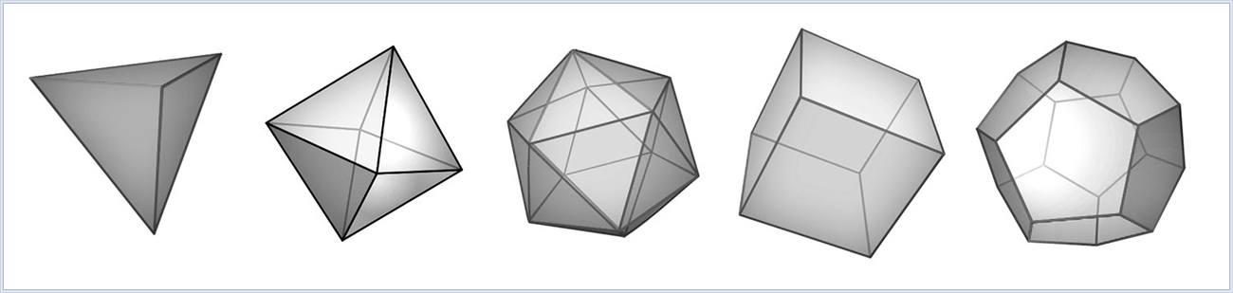
Тетраэдр огня – самый маленький и самый подвижный символ стихии. Огонь является источником тепла и света.
Гексаэдр - олицетворяет твердость и непоколебимость земли. В отличие от остальных стихий, только у земли грани являются квадратами, в то время как у других - многоугольники.
Октаэдр. Воздух (8 граней) обладает промежуточными свойствами между огнем и водой. Самый невесомый из стихий, но обладающий невероятной силой.
20 граней икосаэдра воды отображает тягучесть, всепроникаемость воды, которая не цепляется за что либо.
Додекаэдр - идеальная фигура. Все грани додекаэдра состоят из правильных пятиугольников, что символизирует вселенную. Именно так Платон представлял строение мира.
Через познание мы можем прийти к гармонии, и этому процессу посвящена вторая, более просторная часть сада. Здесь мы обретаем возможность остаться наедине с собственными мыслями и упорядочить познания, наблюдая за «Колыбель Ньютона». Данная экспозиция наглядно показывает работу 2-х сил: закон сохранения энергии и закон сохранения импульса, и символизирует одно очень важное правило: на каждое действие есть противодействие. Кроме того, еще с конца 20-го века «Колыбель Ньютона» стали применять в психотерапии для успокоения, снятия напряжения и расслабления. И маятник Ньютона, и водоем, и насаждения в этой зоне создают все необходимые условия для достижения внутренней гармонии.

